Домашнее задание по сольфеджио 3 класс от 04.10, 07.10.2022

- Вспомнить, что такое секвенция. Что такое звено и шаг секвенции? Какие бывают секвенции?

Секвенция - это повторение мелодической фразы (т.е. звена секвенции) на другой высоте. Сама мелодия при этом не меняется.
Интервал, на который каждый раз сдвигается звено, — шаг секвенции. Секвенция может двигаться как в восходящем, так и в нисходящем направлении.

Пример секвенции

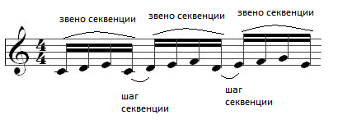

В данном примере звено секвенции - первые 4 нотки, которые далее повторяются уже от нового звука - ноты “ре”, затем от ноты “ми”. Шаг секвенции в этом примере равен б.2 (большая секунда)

- Сочинить небольшое звено секвенции (не больше 2-х тактов) в Ре мажоре и записать на основе этого звена секвенцию с шагом по б.2 в восходящем направлении.

Дорогие ребята и родители!
По всем вопросам (непонятная тема, трудности с домашним заданием и др.) можно и нужно писать мне на почту darsert.solf@gmail.com

